ESCUELA NORMAL DE EDUCACIÓN PREESCOLAR



Materia: Educacion física.

Docente: Yixie Laguna.

“Circuito de acción motriz”.

Fecha jornada de practica: 20 al 31 de mayo del 2019.

Nombre del Alumno Practicante: Berenice Abigail Farias Arroyo.

Grado: 2 Sección: B

Número de Lista: 5

Institución de Práctica: Jardin de niños “Justo Sierra”.

Clave: 05EJN0072U

Grado en el que realiza su práctica: 2ª.

Dinosaurios.

Fundamentación teórica del circuito de acción motriz:

El circuito de acción motriz es una forma de trabajo en la cual realizamos diferentes actividades de forma secuencial en estaciones de trabajo. **Sirve** para realizar distintas actividades en diferentes momentos dentro de una misma sesión, además que facilita el trabajo simultáneo de los integrantes del grupo, permite la indivualización del trabajo.

**Organización**: El grupo se divide en diferentes equipos (5 o 6), asignándoles a cada uno de ellos una estación. Todos los equipos inician el trabajo al mismo tiempo, a la siguiente indicación, después de haber realizado su trabajo se detienen para cambiar de estación. Al cambiar de estación aprovechamos para recuperarnos del esfuerzo. Todo depende de la organización propuesta, ya que algunos profesores piden cambiar de estaciones mediante un trote o una carrera más intensa, con lo cual el esfuerzo se vuelve contínuo.

Este condicionamiento se hace a través de ejercicios aeróbicos de alta intensidad. Siendo un circuito, está conformado por una serie de actividades que se ejecutan una seguida de la otra (en secuencia). De acuerdo a algunas terminologías, cada una de las distintas actividades son “estaciones”.

Por lo general, cada actividad es de corta duración. Sin embargo, cada una de estas requiere un esfuerzo por parte del que ejecuta el circuito motriz.

Algunos de los ejercicios más comunes en un circuito de acción motriz son abdominales, planchas, dorsales, saltos de paracaídas, trotar en el mismo puesto, sentadillas, torsión abdominal, entre otros.

Este tipo de entrenamiento físico fue desarrollado en el año 1957, en Inglaterra. Sus creadores son R. E. Morgan y G. T. Adamson de la Universidad de Leeds.

Organización de los circuitos de acción motriz

Estaciones y actividades físicas

Para desarrollar un circuito de acción motriz, se comienza delimitando el número de estaciones que lo conformarán. Se entiende por estación a cada una de las actividades que componen al circuito.

Una vez que se sabe la cantidad de estaciones que se desean, se procede a distribuir las actividades. Se debe intentar que todas las actividades sean igual de demandantes.

Cabe destacar que no es recomendable que se sucedan dos ejercicios destinados a entrenar la mismo área del cuerpo.

Esto quiere decir que si en la estación n° 1 se deben hacer sentadillas, lo mejor es que en la estación n° 2 no se ejerciten las piernas (sino los brazos, por ejemplo).

Se sugiere que las estaciones estén organizadas de manera circular. Esto facilita el flujo de los estudiantes, evita confusiones y el “tráfico” entre una estación y otra.

**Competencias profesionales:** Diseña planeaciones didácticas sus conocimientos pedagógicos y disciplinares para responder a las necesidades del contexto en el marco del plan y programas de estudio de educación básica.

**Competencias del Curso II** : Realiza actividades lúdicas que estimulen las habilidades motrices de los niños a través de una base motriz adecuada a su edad, grado de desarrollo corporal y motor

|  |  |  |  |
| --- | --- | --- | --- |
| **Título de la Unidad Didáctica**  **Dinosaurios.** | | | |
| **Propósito de la Unidad Didáctica: Ordenar y distinguir diferentes respuestas motrices ante retos y situaciones, individuales y colectivas que implican imaginación y creatividad.** | | | |
| **Intención Pedagógica: Desarrollar las capacidades socio motrices para favorecer el trabajo colaborativo, a través de actividades recreativas.** | | | |
| **Área de Desarrollo Personal y Social: Educación Física.** | | **Estrategia Didáctica: Circuito motor.** **Organización: grupal** | |
| **Campo de formación académica:** | | **Aprendizaje esperado:** Obtiene, registra, representa y describe información para responder dudas y ampliar su conocimiento en relación con plantas, animales y otros elementos naturales. | |
| **Aprendizajes Esperados** | | | |
| **Desarrollo de la Motricidad** | **Integración de la Corporeidad** | | **Creatividad en la Acción Motriz** |
| * Realiza movimientos de locomoción, manipulación y estabilidad por medio de juegos individuales y colectivos. * Utiliza herramientas, instrumentos y materiales en actividades que requieren de control y precisión en sus movimientos. | * Identifica sus posibilidades expresivas y motrices en actividades que implican organización espacio-temporal, lateralidad, equilibrio y coordinación. * Reconoce las características que   lo identifican y diferencian de los demás en actividades y juegos. | | * Propone distintas respuestas motrices y expresivas ante un mismo problema en actividades lúdicas. * Reconoce formas de participación e interacción en juegos y actividades físicas a partir de normas básicas de convivencia. |

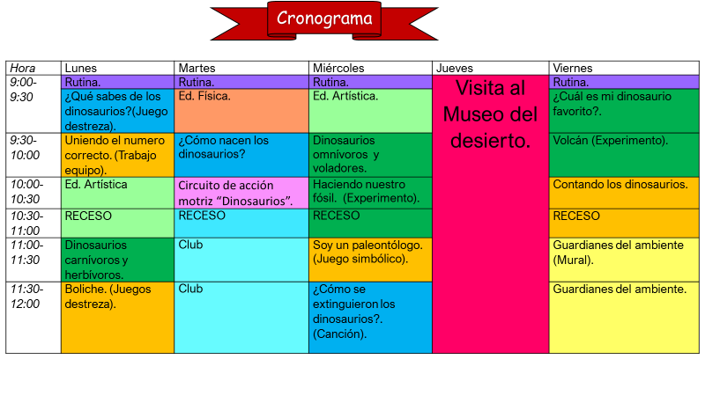

|  |  |  |  |
| --- | --- | --- | --- |
| **DESARROLLO** | | | |
| **Estación** | **Nombre** | **Materiales** | **Descripción de la actividad** |
| 1. | Brinca dinosaurio. | Aros  Huellas de dinosaurio. | Los alumnos realizan dos filas en donde va pasando uno por uno hasta llegar a el ultimo aro. |
|  | Esquiva los huevos. | Conos  Huevos | Los alumnos tendrán que pasar por una serie de zigzan hasta llevar al ultimo cono. |
|  | Alimenta al dinosaurio | Cajas  Pelotas | Los alumnos tiran una pelota donde deben meter a la boca del dinosaurio. |
|  | Cuidado con el T-Rex. | Colchonetas. | Los alumnos tendrán que pasar de manera silenciosa por la colchoneta pecho tierra para no ser atrapada por el t-rex. |

**Inicio: Se divide a los alumnos en equipos de 6 integrantes y dará la explicación del circuito motor con sus diferentes estaciones.**

**Cierre:** Responde a las siguientes preguntas ¿Cómo se realizó la actividad? ¿Recuerdas que pruebas realizamos? ¿Cuál te gustó más?

**Evaluación:** ¿Lograron realizar las actividades motoras que se requerían durante el desarrollo del circuito motor? ¿Mostraron interés o gusto por la realización del ejercicio físico requerido en el desarrollo del circuito motor ? ¿Qué materiales se utilizaron para realizar la actividad?

**Adecuaciones Curriculares:** Adaptar las actividades con alumnos con alumnos con alguna NEE u otro tipo de requerimiento.

**Croquis del circuito motor.**

Salones.

Área de juegos.

Dirección.

Patio.

|  |
| --- |
| **Salón.** |

